Программа концерта
- Мударисов А., сл. Е.А. Бекетовой. «Сирень». Исп. Елена Карасева. Партия фортепиано — Айдар Мударисов.
- Дебюсси К., сл. П. Бурже. «Прекрасный вечер».
Исп. Мария Самусева. Партия фортепиано — Иван Кора
(класс доцента М.Ю. Сеновалова).
- Шуман Р., сл. Ф. Рюккерта. «Жасмин».
Форэ Г., сл. В. де Лиль-Адана. Ноктюрн.
Исп. Варвара Публичук. Партия фортепиано —
Ангелина Сазонова (класс доцента М.Ю. Сеновалова).
- Прокофьев С.С. Прелюдия до мажор. Исп. Екатерина Буюкян.
- Верди Дж., сл. М. Маджони. «Трубочист» («Lo spazzacamino»).
Исп. Валерия Рыжова. Партия фортепиано — Даниил Арнаутов (класс доцента Н.В. Кожина).
- Чилеа Ф. Ария Принцессы де Буйон из оперы «Адриана Лекуврер». Исп. Дарья Медникова. Партия фортепиано — Федор Глазунов (класс профессора О.А. Красногоровой).
- Бах И.С. «Жига» из Французской сюиты соль мажор. Исп. Алена Сметанина.
- Лист Ф. Танец из цикла «Музыкальные вечера Россини». Исп. Алексей Ларин.
- Форэ Г. сл. Р.Ф. Сюлли-Прюдома. «На берегу».
Исп. София Николаева. Партия фортепиано —Елена Медведева (класс доцента М.Ю. Сеновалова).
- Шнитке. Прелюдия ре минор для фортепиано.
Исп. Александр Макашев (класс заслуженного работника культуры РФ, А.А. Шаровой).
- Чурилов Е. «Мимолетность» для фортепиано.
Исп. Елисей Чурилов.
- Пуччини Дж. Ария Мими из оперы «Богема».
Исп. Клара Семенцова. Партия фортепиано — Юлия Назарова
(класс профессора О.А. Красногоровой).
- Римский-Корсаков Н.А., сл. А.С. Пушкина. «На холмах Грузии»
Исп. Алиса Жилина. Партия фортепиано — Иван Илюхин
(класс доцента В.В. Кожухина).
- Кабалевский Д.Б., сл. У. Шекспира, перевод С. Маршака.
«Когда на суд безмолвных тайных дум» из вокального цикла «Десять сонетов Шекспира».
Исп. Павел Исаченко. Партия фортепиано — Михаил Кузьмин
(класс доцента Н.В. Кожина).
- Аренский А.С., сл. А.Н. Апухтина. «Разбитая ваза». Исп. Елена Крупица. Партия фортепиано — Ксения Сергеева (класс доцента М.Ю. Сеновалова).
- Дебюсси К., сл. П. Верлена. «Фантоши». Исп. Елена Медведева. Партия фортепиано — Иван Кора (класс доцента М.Ю. Сеновалова).
- Булахов П.П., сл. Н.П. Грекова. «Прощаясь в аллее мы долго сидели». Исп. Варвара Публичук. Партия фортепиано — Арина Турова (класс доцента М.Ю. Сеновалова).
- Чайковский П.И., сл. М. Гартмана. «Ни слова, о друг мой»
Исп. Александра Ерошкина. Партия фортепиано —
Жанна Климова (класс доцента В.В. Кожухина)
- Таривердиев М.Л., сл. М.И. Цветаевой. «Мой милый, что тебе я сделала?». Исп. Анастасия Горобец. Партия фортепиано — Юлия Шурыгина (класс доцента Н.В. Кожина).
- Кабалевский Д.Б. «Где, горянка, твои наряды?» из цикла «Три восьмистишия Расула Гамзатова».
Исп. Лидия Судиловская. Партия фортепиано — Лианна Тамоян (класс доцента В.В. Кожухина).
- Рахманинов С.В., сл. Г. Галиной. «У моего окна». Исп. Ангелина Сазонова. Партия фортепиано – Никита Самуйлов (класс доцента М.Ю. Сеновалова).
- Черепнин Н.Н., сл. К.Д. Бальмонта «Утро»,
«Скиталица небес» (сл. П.Б. Шелли, перевод К. Бальмонта).
Исп. Ксения Самофалова. Партия фортепиано —Анна Трубенко
(класс профессора И.В. Черноусовой).
- Свиридов Г.В., сл. А.А. Блок. «Богоматерь в городе»
из цикла Петербург». Исп. Никита Лозбичев.
Партия фортепиано — Милана Атапина
(класс профессора Т.Н. Гапоненко).

- Денисов Э. Соната для скрипки и фортепиано 1 часть. Исп. Дарья Лебедева (скрипка), Юлия Назарова (фортепиано).
- Шиманский Н. Две мазурки. Исп. Никита Шиманский.

Ведёт концерт Анастасия Потапова

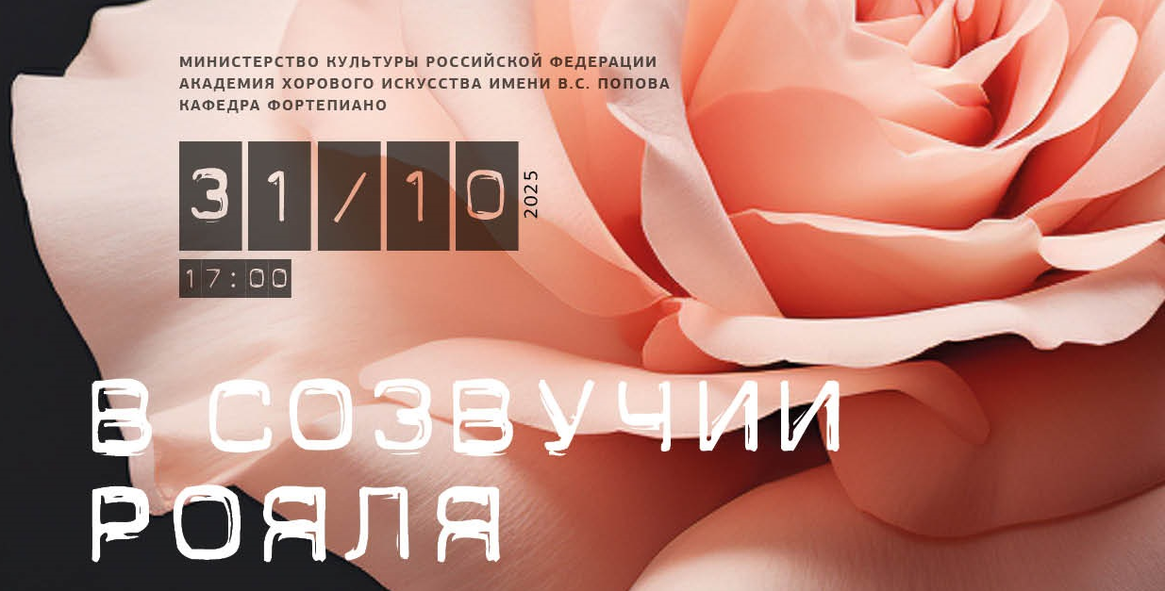

МИНИСТЕРСТВО КУЛЬТУРЫ РОССИЙСКОЙ ФЕДЕРАЦИИ
АКАДЕМИЯ ХОРОВОГО ИСКУССТВА ИМЕНИ В.С. ПОПОВА

КАФЕДРА ФОРТЕПИАНО

ПРОГРАММА КОНЦЕРТА
31 октября 2025

